User-story: Komunikace uživatelů

Použitý plugin: Front End PM

Verze pluginu: 10.1.4

Popis pluginu: Soukromý systém zasílání zpráv a bezpečný kontaktní formulář. Zprávy se posílají výlučně prostřednictvím front-endu vašeho webu namísto panelu Dashboard.

Odkaz na plugin: https://cs.wordpress.org/plugins/front-end-pm/

Nastavení pluginu: 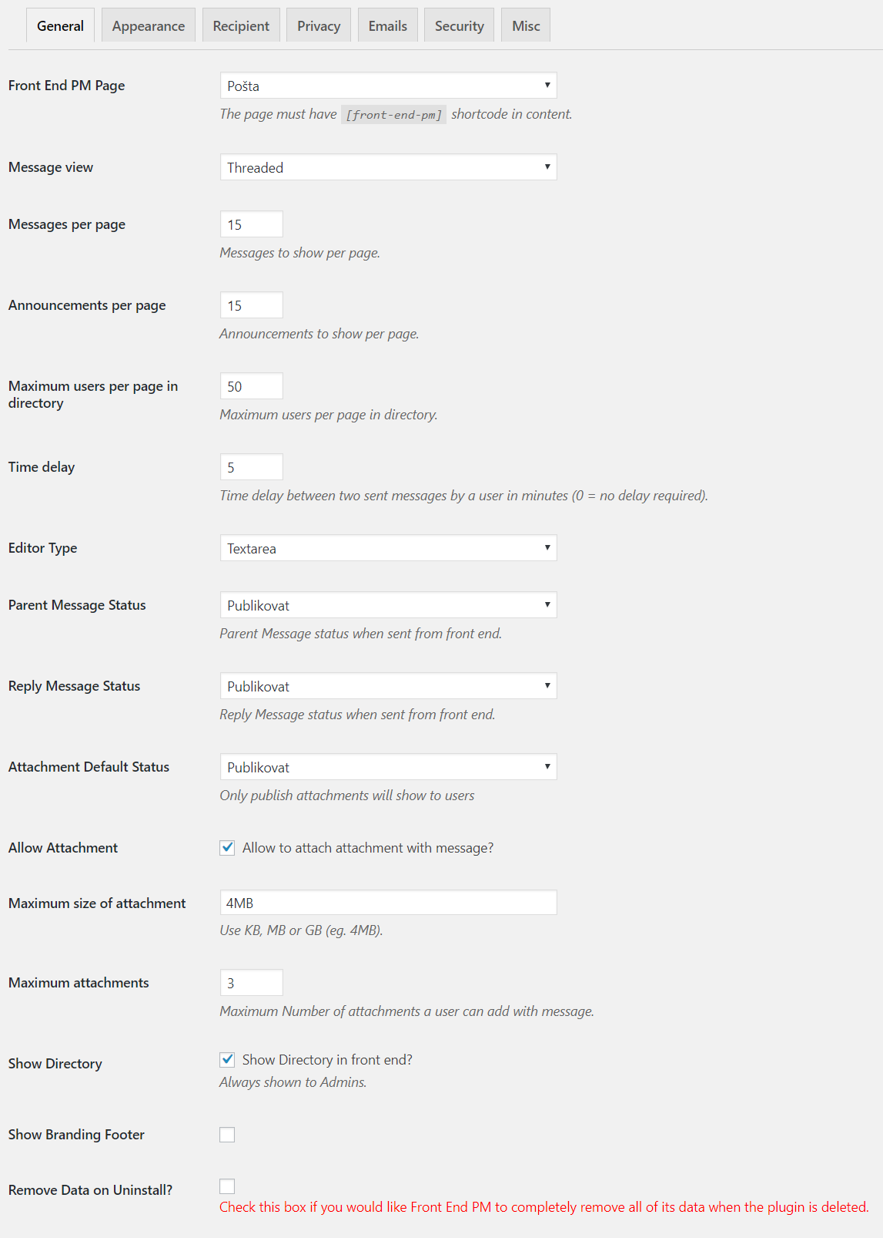

Vzhled stránky: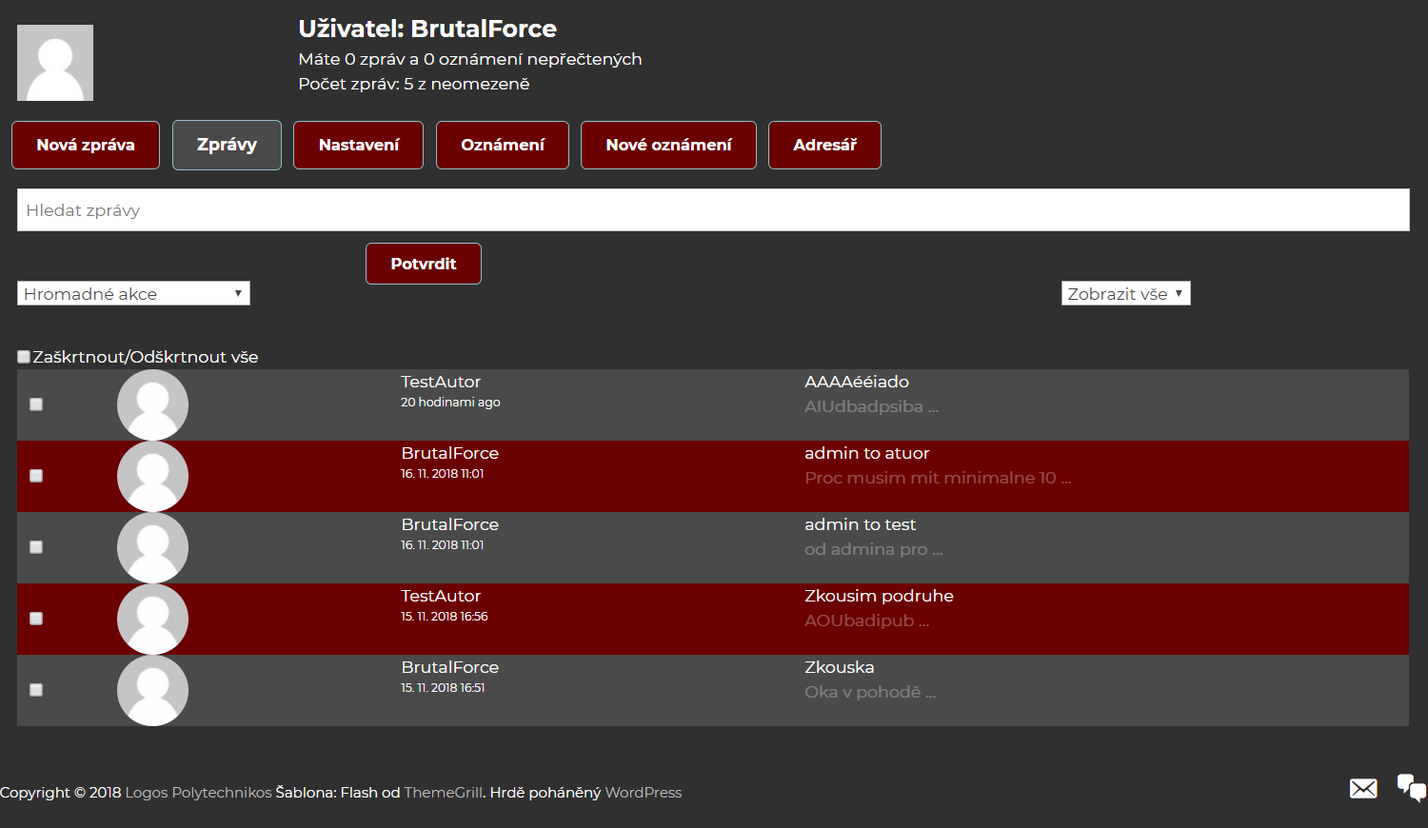

- Do pošty se dostaneme kliknutím na obálku v dolním rohu webové stránky

- Ovládání je podobné klasickému emailovému rozhraní

Dodatečné info: - Plugin byl přeložen do češtiny.

Datum: 17.11.2018

Autor: Josef Kozina